Робоча зустріч з представниками Збройних Сил України
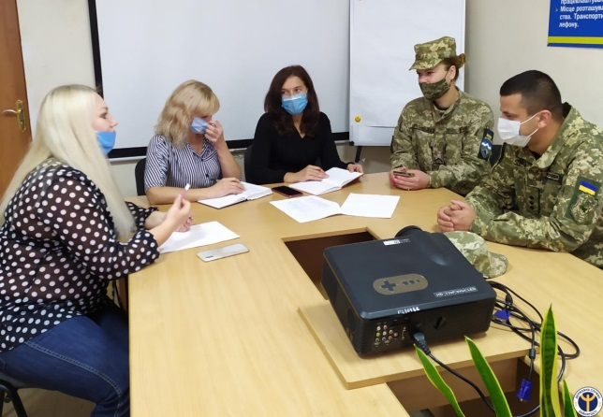
8 жовтня 2020 року в Надвірнянській районній філії пройшла робоча зустріч заступника директора – начальника відділу активної підтримки безробітних Наталії Андрійович та старшого офіцера мобілізаційного відділу Надвірнянського РВК Михайла Кузьмука, начальника ремонтного складу 10 гірсько-штурмової бригади( пункти постійної дислокації м.Коломия та м.Чернівці) Альони Гродзіцької.
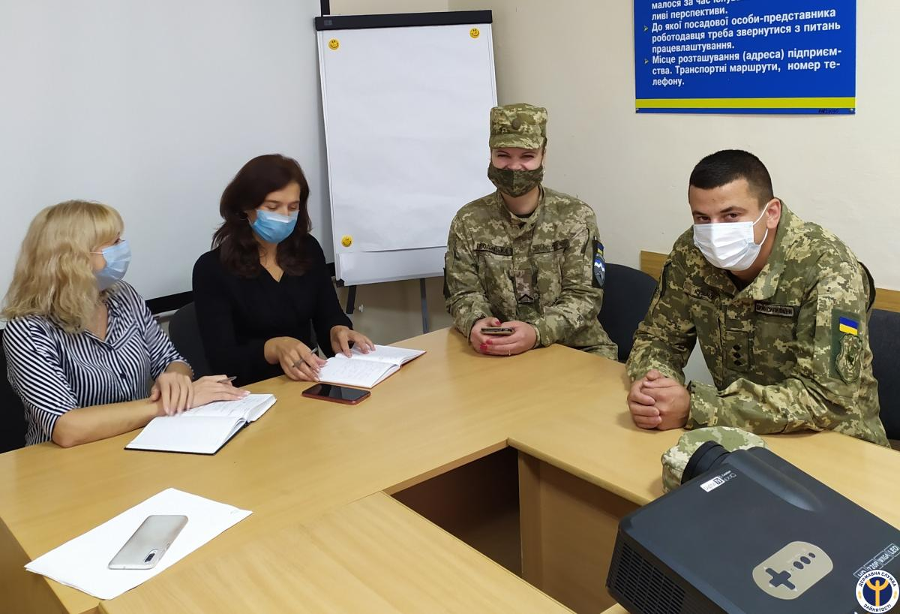
«Пріорітетним завданням служби занятості є працевлаштування безробітних. Професія військовослужбовця є актуальною та перспективною на сьогодні, тому нашим завданням буде інформування безробітних про можливість отримати гідну роботу», - зазначила Н.Андрійович.
В ході бесіди М.Кузьмук детально ознайомив з переліком актуальних вакансій, дав відповіді на питання щодо відбору кандидатів та висловив сподівання щодо тісної співпраці з службою зайнятості
Начальник відділу організації працевлаштування населення районної філії Ольга Заяць повідомила, що один учасник АТО/ООС, який перебуває на обліку в районній філії, виявив бажання служити і вже в найближчий час буде працевлаштований у 10 гірсько-штурмову бригаду.
«Фахівці служби зайнятості активно сприяють працевлаштуванню незайнятих громадян, проводячи індивідуальні консультації, семінари з різних тематик, міні-ярмарки», - інформувала заступник начальника відділу активної підтримки безробітних районної філії Зоряна Станіщук.
Представники служби зайнятості подякували військовим за співпрацю та детальну інформацію щодо актуальних вакансій у 10 гірсько-штурмовій бригаді.

